«СОГЛАСОВАНО»  Начальник Управления образования Администрации г.Твери Н.А. Афонина  «СОГЛАСОВАНО»  Начальник отдела ГИБДД УМВД России по г.Твери А.В.Спиридонов |  |  | «УТВЕРЖДАЮ»  ДИРЕКТОР МБОУ СОШ 34  В.П. Панкова  Приказ №190 п.2 от 14 октября 2014г.

ПАСПОРТ
на детское общеобразовательное учреждение по обеспечению безопасности дорожного движения
Муниципальное образовательное учреждение средняя общеобразовательная школа №34 города Твери

Тверь,2014

Содержание:
- Справочные данные.
- Приложение к паспорту методических и нормативных документов:
  - Памятка для администрации образовательного учреждения;
  - Примерный план работы подразделения пропаганды Госавтоинспекции с общеобразовательным учреждением по профилактике детского дорожно-транспортного травматизма;
  - План проведения лекций по предупреждению детского дорожно- транспортного травматизма;
  - Выписка из Правил дорожного движения Российской Федерации;
  - Методические рекомендации по обеспечению санитарно- эпидемиологического благополучия и безопасности перевозок организованных групп детей автомобильным транспортом;
  - Национальный Стандарт Российской Федерации «Искусственные неровности»;
  - Инструкция педагогу, ответственному за организацию в общеобразовательном учреждении работы по профилактике детского дорожно-транспортного травматизма;
  - Технология и методика проведения «Минутки по безопасности дорожного движения»;
  - Примерное положение об отрядах юных инспекторов движения (ЮИД);
  - Кабинет по Правилам дорожного движения в средней школе;
  - Основные требования к детским автогородкам.

Общие сведения
Муниципальное образовательное учреждение средняя общеобразовательная школа № 34 города Твери
(Наименование ОУ)
Тип ОУ ________школа_________
Юридический адрес ОУ: ____Тверь, ул.Соминка, дом 65______
_____________________________________________________________
Фактический адрес ОУ: ____Тверь, ул.Соминка, дом 65_____

Руководители ОУ:
Директор Панкова Вера Петровна __52-78-80____
(фамилия, имя, отчество) (телефон)
Заместитель директора
по учебной работе Виноградова Татьяна Витальевна _52-15-36__
(фамилия, имя, отчество) (телефон)
Заместитель директора
по воспитательной работе Иванькова Татьяна Ивановна __52-78-80___
(фамилия, имя, отчество) (телефон)

Ответственные работники
муниципального органа
образования __начальник отдела ВР___________В.Н.Сувернева___
(должность) (фамилия, имя, отчество)
__________________32-09-62________________
(телефон)
Ответственные от
Госавтоинспекции _________________ ______Громов И.А.__
(должность) (фамилия, имя, отчество)
_________________ ________________
(должность) (фамилия, имя, отчество)
___________________________________
(телефон)

Ответственные работники
за мероприятия по профилактике
детского травматизма _заместитель директора по ВР Иванькова Т.И. ___________________
(должность) (фамилия, имя, отчество)
________________________________________
(телефон)

Количество учащихся ___________1 113_________________
Наличие уголка по БДД ___ 1-ый этаж________
(если имеется, указать место расположения)
Наличие класса по БДД _________________ - _____________________
(если имеется, указать место расположения)
Наличие автогородка (площадки) по БДД ____________-_____________

Наличие автобуса в ОУ _________________-________________________
(при наличии автобуса)
Владелец автобуса _____________________-_________________________
(ОУ, муниципальное образование и др.)

Время занятий в ОУ:
1-ая смена: 8:15 – 13:40
2-ая смена: 13:50 – 18:00
внеклассные занятия: 13:00 – 20:00

Телефоны оперативных служб:
Центр управления в кризисных ситуациях Главного управления МЧС России по Тверской области | 32-19-21 (01)

Скорая МУЗ "Калининская ЦРБ" | 37-20-97 (03)
Телефон доверия (4822)32-11-47
Единый номер вызова экстренных оперативных служб 112

Содержание
- План-схемы ОУ.
- район расположения ОУ, пути движения транспортных средств и детей (учеников, обучающихся);
- организация дорожного движения в непосредственной близости от образовательного учреждения с размещением соответствующих технических средств, маршруты движения детей и расположение парковочных мест;
- маршруты движения организованных групп детей от ОУ к спортплощадке

III. Приложения:

Маршруты движения организованных групп детей от ОУ к спортплощадке, библиотеке микрорайона.
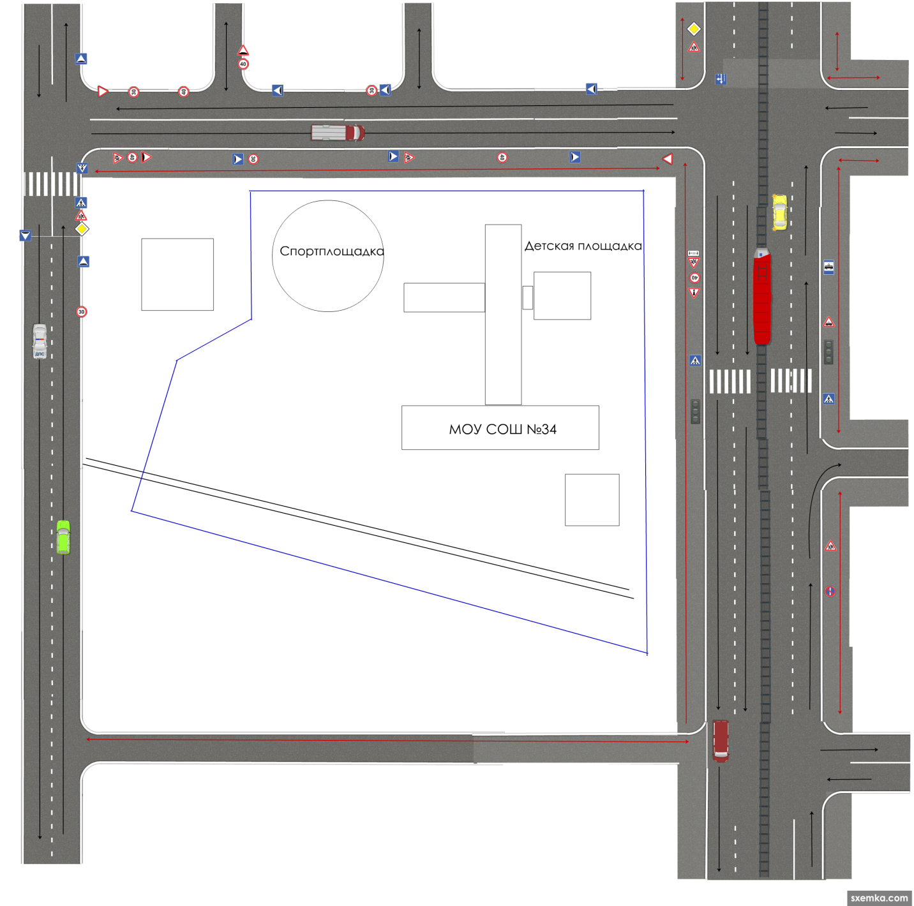
- движение учеников
- движение транспорта
- ограждение школьной территории
Дорожные знаки:-Пересечение с трамвайной линией;- Искуственная неровность;
- Пешеходный переход; - дети; - Главная дорога; - Уступи дорогу;
- Ограничение максимальной скорости; - Стоянка запрещена по нечетным числам месяца; - Место остановки трамвая; - Пешеходный переход; - Искусственная неровность

Схема организации дорожного движения в непосредственной близости от образовательного учреждения с размещением соответствующих технических средств, маршруты движения детей.
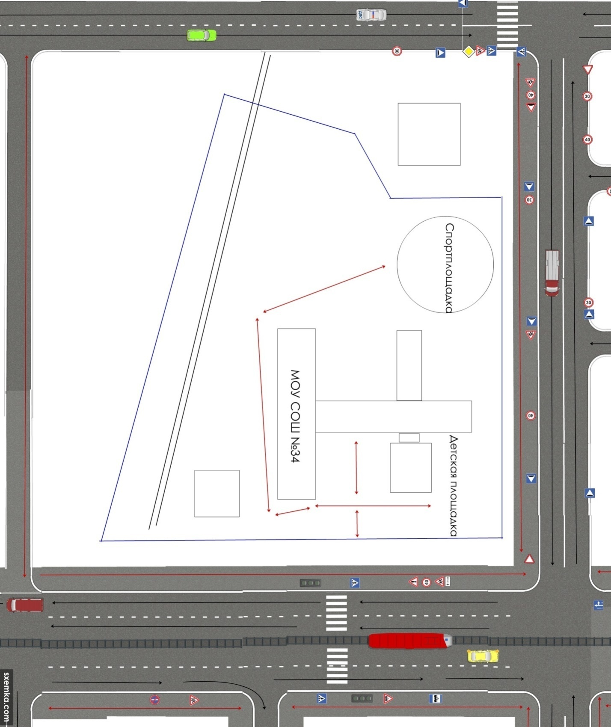
- движение учеников
- движение транспорта
- ограждение школьной территории
Дорожные знаки:-Пересечение с трамвайной линией;- Искуственная неровность;
- Пешеходный переход; - дети; - Главная дорога; - Уступи дорогу; - Ограничение максимальной скорости; - Стоянка запрещена по нечетным числам месяца; - Место остановки трамвая; - Пешеходный переход; - Искусственная неровность

ПАМЯТКА ДЛЯ АДМИНИСТРАЦИИ ОБРАЗОВАТЕЛЬНОГО УЧРЕЖДЕНИЯ .

При планировании мероприятий должны быть предусмотрены:
1. Работа с субъектами воспитательного процесса: преподавателями ОБЖ, классными руководителями, воспитателями ГПД, педагогами дополнительного образования, руководителями отрядов ЮИД по оказанию им методической помощи в проведении разнообразных форм проведения мероприятий по изучению Правил дорожного движения.
2. Активизация работы по предупреждению несчастных случаев с детьми на улице, организация работы отряда ЮИД по разъяснению среди школьников Правил поведения в общественных местах и предупреждению нарушений Правил дорожного движения.
3. Создание и оборудование уголков (кабинетов) по безопасности движения, изготовление стендов, макетов улиц, перекрестков, светофоров, разработка методических, дидактических материалов и пособий для занятий со школьниками.
4. Создание специальных площадок (атрибутов для занятий в помещении) для практических занятий по Правилам дорожного движения.
5. Включение в программу по дополнительному образованию работы творческого объединения учащихся по изучению ПДД.
6. Работа с родителями по разъяснению Правил дорожного движения, проведение разных форм: собрания, конференции, совместные игровые программы, выставки-конкурсы творческих работ (рисунки, поделки).
7. Пропаганда Правил дорожного движения через печать, школьную стенную печать, телевидение, видеофильмы, участие в районных и областных творческих конкурсах (рисунки, плакаты, сочинения, совместные работы детей и родителей, конспекты тематических уроков и занятий; методических разработок по проведению игровых программ, викторин, игр и др.). Оформление методической копилки по организации и проведению месячника «Внимание, дети!». Постоянный контакт администрации образовательного учреждения с инспектором ОГИБДД УВД по Тверской области– необходимое условие плодотворной работы по изучению Правил дорожного движения и профилактики детского дорожно-транспортного травматизма.

ПРИМЕРНЫЙ ПЛАН РАБОТЫ
подразделения ГОСАВТОИНСПЕКЦИИ С МБОУ СОШ №34 ПО ПРОФИЛАКТИКЕ ДЕТСКОГО ДОРОЖНО-ТРАНСПОРТНОГО
ТРАВМАТИЗМА НА 2015-2016 УЧЕБНЫЙ ГОД.
По реализации функции анализа

Проведение анализа статистики по ДТП с участием детей, причин и условий, способствующих возникновению ДТП; анализа результатов проводимых мероприятий по профилактике ДДТТ; подготовка аналитических справок, отчетов в различные инстанции, администрацию района, города, орган управления образованием, образовательные учреждения и т.д. по запросу
Ежемесячно.

Подразделение ГИБДД города .

По реализации функции контроля за обучением детей в образовательном процессе .
Проведение инспектирования общеобразовательных учреждений, совместные проверки наличия тематических планов, программ и образовательного процесса по обучению детей навыкам безопасного поведения на улицах и дорогах в рамках предметов «Окружающий мир», «ОБЖ», «Технология» или по региональному компоненту; наличия «уголка безопасности»; совместное ведение наблюдательного дела, обследование территории, прилегающей к общеобразовательным учреждениям и др.

В течение года.
Территориальные подразделение ГИБДД и орган управления образованием, общеобразовательные учреждения.

Реализация организационных функций по профилактике ДДТТ .

1.Проведение бесед – «пятиминуток» по вопросам безопасности дорожного движения  2.Создание отряда ЮИД и организация его работы 3.Проведение различных профилактических мероприятий во внеурочное время: конкурсов, викторин, КВН, тематических утренников, театрализованных представлений, соревнований «Безопасное колесо» и др. В течение года Инспекторы ГИБДД, инструктор общеобразовательного учреждения по безопасности движения, педагоги, штаб отряда ЮИД, члены отряда ЮИД Учащиеся общеобразовательного учреждения с приглашением учащихся других общеобразовательных учреждений 4. Проведение в сопровождении взрослых патрулирований и рейдов членами отрядов ЮИД на прилегающей к общеобразовательному учреждению территории в целях предотвращения нарушений ПДД со стороны детей и подростков 5. Выявление учащихся-нарушителей ПДД и проведение с ними профилактических бесед 6. Организация и проведение профилактики ДДТТ в детском саду июнь – август Инспекторы ГИБДД, педагоги общеобразовательного учреждения, воспитатели детских оздоровительных лагерей, члены отрядов ЮИД 1-8 класс В течение года Инспекторы ГИБДД, инструктор общеобразовательного учреждения по безопасности движения, педагоги Учащиеся 1-11 классов 1 раз в полугодие или чаще на усмотрение Инструктор общеобразовательного учреждения по Учащиеся общеобразовательного 1 раз в полугодие или чаще на усмотрение Инструктор общеобразовательного учреждения по Учащиеся общеобразовательног В течение учебного года Инспекторы ГИБДД, инструктор по безопасности дорожного движения общеобразовательного учреждения Учащиеся 5-7 классов  В течение учебного года Инспекторы ГИБДД, инструктор по безопасности дорожного движения общеобразовательного учреждения Учащиеся 5-7 классов |  | Классные руководители, инспекторы ГИБДД  Инспекторы ГИБДД, инструктор по безопасности дорожного движения ОУ  Учащиеся общеобразовательного учреждения с приглашением учащихся других общеобразовательных учреждений  Инструктор общеобразовательного учреждения по  безопасности дорожного движения, педагоги, штаб отряда ЮИД, члены отряда ЮИД  Инспекторы ГИБДД, инструктор ОУ по безопасности движения, педагоги  Отряд ЮИД  7-ых классов | Учащиеся 1-4 классов  Учащиеся 7-х,  6-х классов  Инспекторы ГИБДД, инструктор общеобразовательного учреждения по безопасности движения, педагоги, штаб отряда ЮИД, члены отряда ЮИД  Учащиеся общеобразовательного  учреждения с приглашением учащихся других общеобразовательных учреждений  Учащиеся 1-11 классов  Подшефный детсад

